Zyxel Networks wprowadza na rynek trzy modele AP. Pomogą dostawcom usług zarządzanych zdobyć rosnący rynek rozwiązań zewnętrznych
Wzmocnione urządzenia zostały zaprojektowane, aby zaspokoić rosnące zapotrzebowanie na szybkie i niezawodne sieci WiFi, które sprawdzają się w trudnych warunkach. Dedykowane urządzenie bezprzewodowe typu punkt-punkt zapewnia łączność do 5 km w standardowej konfiguracji.

Zapotrzebowanie na niezawodną przepustowość w trudnych warunkach
Zyxel Networks, lider w dostarczaniu bezpiecznych i opartych na sztucznej inteligencji rozwiązań sieciowych w chmurze, zaprezentował trzy nowe modele w swojej ofercie wytrzymałych, zewnętrznych punktów dostępowych. Mają pomóc partnerom, którzy są dostawcami usług zarządzanych (MSP), sprostać rosnącemu zapotrzebowaniu na szybką i niezawodną przepustowość w trudnych warunkach.
Te trzy urządzenia zostały zaprojektowane do użytku w dużych obiektach przemysłowych lub półprzemysłowych, mniejszych firmach i domach, a także wszędzie tam, gdzie łączność bezprzewodowa musi dotrzeć do miejsc znacznie oddalonych od głównego obszaru zasięgu. Wszystkimi można zarządzać za pomocą platformy chmurowej Zyxel Networks: Nebula, co ułatwia partnerom MSP ich wdrażanie, a następnie monitorowanie i optymalizację wydajności sieci WiFi dla klientów.
Model WBE665S zapewnia niezwykle płynny i niezawodny zasięg WiFi 7 w konstrukcji odpornej na warunki atmosferyczne. Natomiast modele NWA55AX PRO i PTP idealnie nadają się do mniejszych przestrzeni zewnętrznych i przemysłowych, lokali gastronomicznych, takich jak kawiarnie, bary i restauracje, oraz do domów prywatnych.
Norbert Ogłoziński, Country Sales Manager, Zyxel Networks Polska, powiedział: W dzisiejszym, w pełni połączonym świecie kluczowe dla firm jest zapewnienie niezawodnej łączności bezprzewodowej, zarówno na zewnątrz, jak i wewnątrz budynków. Dzięki nowym produktom w naszej ofercie dostawcy usług zarządzanych mogą skupić się na potencjalnie obiecujących i szybko rozwijających się obszarach rynku oraz zaoferować wydajność klasy korporacyjnej w cenach dla małych i średnich przedsiębiorstw, jak również łatwe zarządzanie za pośrednictwem platformy Nebula.

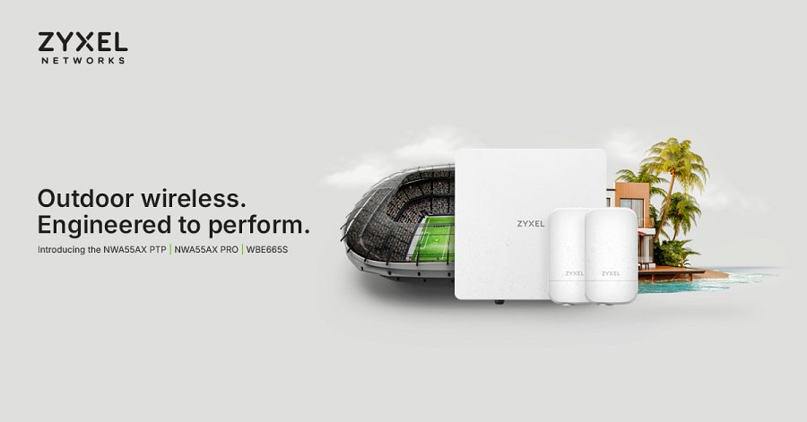
Co potrafią nowe modele wzmocnionych punktów dostępowych Zyxel Networks?
l
WBE665S to punkt dostępowy WiFi 7 z inteligentną anteną, który może wykorzystywać pasmo 6 GHz w celu zapewnienia ultraszybkiej łączności i zoptymalizowanej wydajności. Urządzenie ma stopień ochrony IP67, może pracować w ekstremalnych temperaturach (od -40˚C do 70˚C) oraz jest odporne na kurz i wodę. Dzięki temu jest idealnym rozwiązaniem dla obiektów przemysłowych, magazynów, stadionów, kampusów edukacyjnych i miejskich sieci WiFi, gdy tylko odpowiednie organy regulacyjne zezwolą na wykorzystanie pasma 6 GHz na zewnątrz.
l Model NWA55AX PRO zapewnia prędkości multigigabitowe WiFi 6, sięgające nawet AX3000. Gwarantuje responsywny i niezawodny dostęp zewnętrzny, który jest jednocześnie przystępny cenowo. Urządzenie ma stopień ochrony IP55, co zapewnia niezawodną i odporną na warunki atmosferyczne codzienną pracę w mniejszych obiektach przemysłowych oraz kampusach. Sprawdzi się także w przypadku firm lub osób pracujących w domu, które potrzebują rozszerzonego zasięgu.
l Rozwiązanie NWA55AX PTP to zestaw sparowanych punktów dostępowych typu punkt-punkt, które zapewniają bezpośrednie połączenie na odległości do 5 km. Urządzenie to jest odpowiedzią na szybko rozwijający się rynek wzmocnionych punktów dostępowych, zdolnych do obsługi szybkich i niezawodnych połączeń zewnętrznych. Idealnie nadaje się do kampusów edukacyjnych, stadionów i miejsc wydarzeń, ośrodków wypoczynkowych oraz obszarów publicznych, takich jak dworce kolejowe czy lotniska.
Punkty dostępowe NWA55AX PRO i PTP pojawią się w regionie EMEA w trzecim kwartale 2026 roku. Model WBE665S jest już dostępny w całej Europie, jednak klienci powinni mieć świadomość, że obsługa częstotliwości 6 GHz będzie zależała od lokalnych przepisów.

